(一)全民健保總額支付制度點值概況
九十四年各部門總額點值，除牙醫門診及西醫基層之某些季以外，其餘各部門總額點值約在0.85~1元。
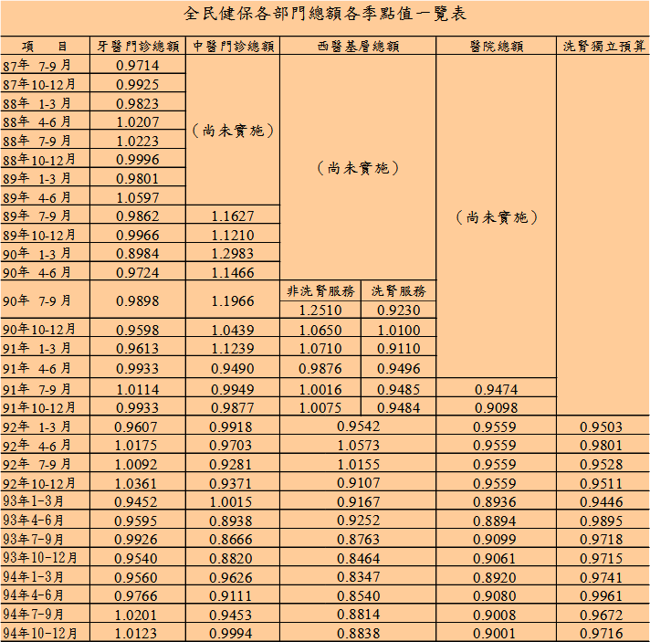

附註1.91(含)年以前之點值為「浮動」點值【（總額-固定點值服務項目之金額）/非固定點值服務項目之總服務點數】，92年起各部門總額之點值均為平均點值（總額/總服務點數）。
2.製表日期：95年11月30日。
- 總額支付制度是指付費者與醫療服務供給者，就特定範圍的醫療服務，如牙醫門診、中醫門診，或西醫服務等，預先以協商方式，訂定未來一段期間（通常為一年）內健康保險醫療服務總支出（預算總額），以酬付該服務部門在該期間內所提供的醫療服務，並藉以確保健康保險維持財務收支平衡與醫療品質的一種醫療費用支付制度。
- 我國總額支付制度在實際運作上，係採支出上限制（Expenditure cap），即預先依據前一年醫療服務總支出考量人口結構改變率、醫療服務成本指數改變率、醫療品質及保險對象健康狀況的改變、保險給付範圍或支付項目的改變、其他預期法令或政策改變及政策誘因對醫療費用的影響、其他醫療服務利用及密集度的改變等因素，設定健康保險支出的年度預算總額，每點支付金額是採回溯性計價方式，由預算總額除以實際總服務量（點數）而得；當實際總服務量點數增加時，每點支付金額將降低，反之將增加。由於固定年度總預算而不固定每點支付金額，故可精確預測年度醫療費用總額。
- 總額支付制度的推動時程，牙醫門診於87年7月1日起先行辦理總額支付制度，中醫門診總額支付制度於89年7月1日起實施，西醫基層總額支付制度於90年7月1日起實施，醫院總額支付制度於91年7月1日起實施，92年1月1日起，西醫基層洗腎服務預算與醫院門診洗腎服務預算合併為洗腎獨立預算。
- 94年各部門總額各季點值如點值一覽表，其中牙醫門診第3和4季總額點值大於1元，西醫基層第1季總額點值小於0.85元，其餘各部門總額點值約在0.85~1元。
- 藥費,藥事服務費在各部門總額都是1點1元；預防保健服務點值在西醫基層總額部門也是1點1元。

資料來源：中央健康保險局醫務管理處、全球資訊網站。

